**Hóa 9 – Tuần 8 – Tiết 15:**

**BÀI 13: LUYỆN TẬP CHƯƠNG 1: Các loại hợp chất vô cơ.**

**BÀI GHI**

**KIẾN THỨC CẦN NHỚ:**

1. **Phân loại các hợp chất vô cơ:**

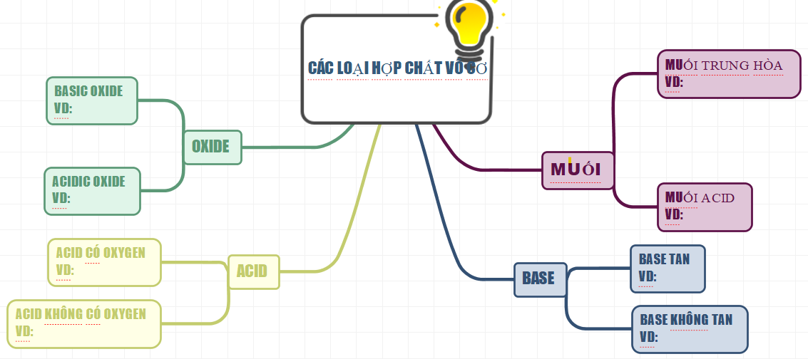

1. **Tính chất hóa học của các loại hợp chất vô cơ:**

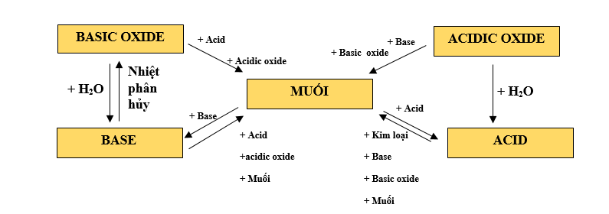

**+ Base**

**+ Basic oxide**

**+ Acid**

**+ Acidic oxide**

**TCHH của muối:**

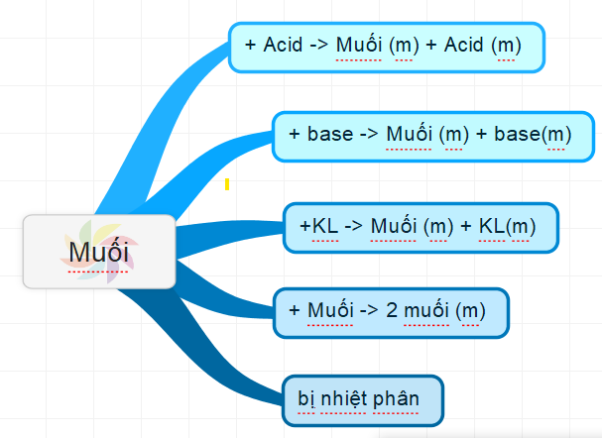

**HƯỚNG DẪN TỰ HỌC**

1. **Phiếu hướng dẫn học sinh tự học**

|  |  |
| --- | --- |
| **NỘI DUNG** | **GHI CHÚ** |
| **Tên bài học/ chủ đề - Khối lớp** | **BÀI 13: LUYỆN TẬP CHƯƠNG 1: Các loại hợp chất vô cơ.** |
| **Hoạt động 1**: ***Đọc tài liệu và thực hiện các yêu cầu.*** | 1. **Kiến thức cần nhớ:** 2. **Phân loại các loại hợp chất vô cơ:**  * Hợp chất vô cơ được chia thành mấy loại? Kể tên? * Oxide (Acid, base, muối) lại được chia thành mấy loại? Cho CTHH làm vd?  1. **Tính chất hóa học của các loại hợp chất vô cơ:**   -Dựa vào TCHH của các loại HCVC, HS đọc hiểu sơ đồ SGK/42.  -Nêu TCHH của muối? Điều kiện để phản ứng trao đổi xảy ra?   1. **Bài tập:** |
| **Hoạt động 2**: ***Kiểm tra, đánh giá quá trình tự học.*** | **\*\* Bài tập:**  **1/ Viết PTHH xảy ra ( nếu có) trong các trường hợp sau :**   1. Ca(NO3)2 và NaOH 2. Na2CO3 và H2SO4 3. CuCl2 và Ba(OH)2 4. Na2SO4 và HCl 5. KCl và AgNO3 6. BaCl2 và Na2SO4 7. NaCl và Ca(OH)2 8. KOH và HCl   **2/ Viết các PTHH biểu diễn sơ đồ chuyển hóa sau :**  a. K K2OKOH K2SO4KClKNO3  b.FeFeCl2Fe(OH)2FeSO4FeCl2Fe(NO3)2  **3/** Bằng phương pháp hóa học, hãy trình bày cách nhận biết các dung dịch sau :  a/ H2SO4 , KOH , KCl , KNO3  b/ MgCl2 , NaCl , HNO3 , Ba(OH)2  **4/** Cho 3,94 g BaCO3 phản ứng vừa đủ với 80 ml dung dịch HCl  a/ Tính thể tích khí sinh ra ở đktc  b/ Tính nồng độ mol dung dịch HCl  c/ Cô cạn dung dịch sau phản ứng thì được bao nhiêu gam muối khan  **5/** Cho 100 g dung dịch MgSO4 6% phản ứng vừa đủ với dung dịch NaOH 8% ( D= 1,2g/ml)  a/ Tính thể tích dung dịch NaOH đã dùng  b/ Tính nồng độ % của dung dịch sau phản ứng . |

**2. Các câu hỏi thắc mắc, các trở ngại của học sinh khi thực hiện các nhiệm vụ học tập.**

Họ tên học sinh

|  |  |  |
| --- | --- | --- |
| **Môn học** | **Nội dung học tập** | **Câu hỏi của học sinh** |
| Hóa | 1.  2.  3. | 1.  2.  3. |

**Hóa 9 – Tuần 8 – Tiết 16:**

**Bài 14: THỰC HÀNH:**

**TÍNH CHẤT HÓA HỌC CỦA BASE VÀ MUỐI.**

**BÀI GHI:**

**PHIẾU TRẢ LỜI PHÂN TÍCH KẾT QUẢ THÍ NGHIỆM:**

1. **Tính chất hóa học của Base:**

|  |  |  |
| --- | --- | --- |
| **Thí nghiệm:** | **Tiến hành thí nghiệm:** | **Hiện tượng – giải thích – viết PTHH:** |
| **TN1: Sodium hydroxide NaOH tác dụng với dd muối:** | -Nhỏ vài giọt dd NaOH vào ống nghiệm chứa 1ml dd FeCl3. | -HT: xuất hiện kết tủa màu vàng nâu.  -GT: Kết tủa vành nâu là Fe(OH)3.  PTHH:  FeCl3 + 3NaOH 🡪 3NaCl + Fe(OH)3  Base + Muối 🡪 M(m) + Base (m) |
| **TN2: Copper (II) hydroxide Cu(OH)2 tác dụng với acid** | -Điều chế Cu(OH)2 (rắn, xanh lam), thêm tiếp dd HCl vào ống nghiệm. | **-**HT: kết tủa tan, tạo dung dịch màu xanh lam.  -GT: có puhh xảy ra, tạo ra dd muối copper (II) chloride màu xanh.  Cu(OH)2 + 2HCl 🡪 CuCl2 + 2H2O.  Base + Acid 🡪 M + H2­O |

1. **Tính chất hóa học của muối:**

|  |  |  |
| --- | --- | --- |
| **Thí nghiệm:** | **Tiến hành thí nghiệm:** | **Hiện tượng – giải thích – viết PTHH:** |
| **TN3:** Copper (II) sulfate CuSO4 tác dụng với kim loại. | -Ngâm đinh sắt Fe vào 1ml dd CuSO4 | **HT:** Xuất hiện kim loại màu đỏ bám ngoài đinh sắt, màu dung dịch nhạt dần.  -GT: Fe đẩy Cu ra khỏi dd CuSO4 tạo thành KL Cu màu đỏ và dd FeSO4 màu xanh lục nhạt.  Fe + CuSO4 🡪 FeSO4 + Cu  KL + Muối 🡪 KL (m) + Muối (m) |
| **TN4:** Barium chloride tác dụng với muối. | -Nhỏ dd BaCl2 vào 1ml dd Na2SO4. | **HT:** Xuất hiện kết tủa trắng.  -GT: Kết tủa trắng là BaSO4  BaCl2 + Na2SO4 🡪 BaSO4 + 2NaCl  Muối + muối 🡪 2 M (m) |
| **TN5:** Barium chloride tác dụng với acid. | -Nhỏ dd BaCl2 vào 1 ml dd H2SO4. | **HT:** Xuất hiện kết tủa trắng.  GT: kết tủa trắng là BaSO4.  BaCl2 + H2SO4 🡪 BaSO4 + 2HCl  Muối + Acid 🡪 M(m) + A(m). |

**HƯỚNG DẪN HS TỰ HỌC:**

|  |  |
| --- | --- |
| **NỘI DUNG** | **GHI CHÚ** |
| **Tên bài học/ chủ đề - Khối lớp** | **BÀI 14:** THỰC HÀNH:  **Tính chất hóa học của Base và Muối.** |
| **Hoạt động 1**: ***Đọc tài liệu và thực hiện các yêu cầu.*** | -HS xem các hình thí nghiệm, quan sát và nêu hiện tượng xảy ra.  -Hs giải thích hiện tượng và viết PTHH.  **TN1:**  NaOH tác dụng với muối FeCl3 iron (III) chloride:    **TN2:**Cu(OH)2 tác dụng với acid HCl.   |  |  | | --- | --- | |  |  | | Chất rắn, màu xanh lam | Cu(OH)2 + HCl 🡪 dd màu xanh |   **TN3:** CuSO4 tác dụng với kim loại Fe:    **TN4:** BaCl2 tác dụng với muối Na2SO4.   |  |  | | --- | --- | |  |  | | 2 dd trong suốt không màu. | BaCl2 + Na2SO4 🡪 kết tủa trắng. |   **TN5:** dd Barium chloride BaCl2 tác dụng với dd acid (H2SO4)   |  |  | | --- | --- | |  |  | | Dd H2SO4 và dd BaCl2 không màu | H2SO4 + BaCl2 🡪kết tủa trắng |  * **Qua các thí nghiệm trên HS nhắc lại điều kiện xảy ra của pu trao đổi?** |
| **Hoạt động 2**: ***Kiểm tra, đánh giá quá trình tự học.*** | **\*\* HS hoàn thành bài báo cáo kết quả thực hành:**   1. **Tính chất hóa học của Base:**  |  |  |  | | --- | --- | --- | | **Thí nghiệm:** | **Tiến hành thí nghiệm:** | **Hiện tượng – giải thích – viết PTHH:** | | **TN1: Sodium hydroxide NaOH tác dụng với dd muối:** | -Nhỏ vài giọt dd NaOH vào ống nghiệm chứa 1ml dd FeCl3. | -HT: ……..  -GT:………..  PTHH:………  Kết luận TCHH của base:………. | | **TN2: Copper (II) hydroxide Cu(OH)2 tác dụng với acid** | -Điều chế Cu(OH)2 (rắn, xanh lam), thêm tiếp dd HCl vào ống nghiệm. | -HT: ……..  -GT:………….  PTHH:……  Kết luận TCHH của base: ……….… |  1. **Tính chất hóa học của muối:**  |  |  |  | | --- | --- | --- | | **Thí nghiệm:** | **Tiến hành thí nghiệm:** | **Hiện tượng – giải thích – viết PTHH:** | | **TN3:** Copper (II) sulfate CuSO4 tác dụng với kim loại. | -Ngâm đinh sắt Fe vào 1ml dd CuSO4 | -HT: ……..  -GT:…………  PTHH:………  Kết luận TCHH của muối:………. | | **TN4:** Barium chloride tác dụng với muối. | -Nhỏ dd BaCl2 vào 1ml dd Na2SO4. | -HT: ……..  -GT:………..  PTHH:………  Kết luận TCHH của muối:………. | | **TN5:** Barium chloride tác dụng với acid. | -Nhỏ dd BaCl2 vào 1 ml dd H2SO4. | -HT: ……..  -GT:……….  PTHH:………  Kết luận TCHH của muối:………. | |